Resolución del Pleno del Instituto de Transparencia, Acceso a la Información Pública y Protección de Datos Personales del Estado de México y Municipios, con domicilio en Metepec, Estado de México, de fecha dieciocho de mayo de dos mil veintidós.
VISTO el expediente formado con motivo del Recurso de Revisión 04032/INFOEM/IP/RR/2022, promovido por un particular de manera anónima a quien en lo sucesivo se le denominará EL RECURRENTE, en contra de la respuesta emitida por el Ayuntamiento de Zinacantepec, a quien en lo sucesivo se le denominará EL SUJETO OBLIGADO, se procede a dictar la presente resolución con base en lo siguiente:
ANTECEDENTES:
I. De la Solicitud de Información:
En fecha veintidós de febrero de dos mil veintidós, EL RECURRENTE presentó a través del Sistema de Acceso a la Información Mexiquense, que en lo subsecuente se denominará EL SAIMEX, ante EL SUJETO OBLIGADO, la solicitud de acceso a la Información Pública a la que se le asignó el número 00073/ZINACANT/IP/2022, mediante la cual requirió, lo siguiente:
“De ser posible pido me puedan entregar, de manera digital, el acta de la primera sesión ordinaria de cabildo de fecha 01/01/2022, puesto que en la página oficial del ayuntamiento, existen partes suprimidas, esperando que ese recorte de minutos en las sesiones sean un fallo por error de edición más no con dolo y mala fe. Gracias.” (Sic)
Modalidad de entrega: vía SAIMEX
II. Turno de requerimiento del Sujeto Obligado
De las constancias que obran en el expediente electrónico del SAIMEX, se advierte que el Titular de la Unidad de Transparencia turnó mediante requerimiento del contenido de la solicitud de información a los servidores públicos habilitados que estimó competentes, a efecto de que realizarán la búsqueda y localización de la información solicitada en cumplimiento al artículo 162 de la Ley de Transparencia y Acceso a la Información Pública del Estado de México y Municipios, tal y como se aprecia en la captura de pantalla que se inserta a continuación:
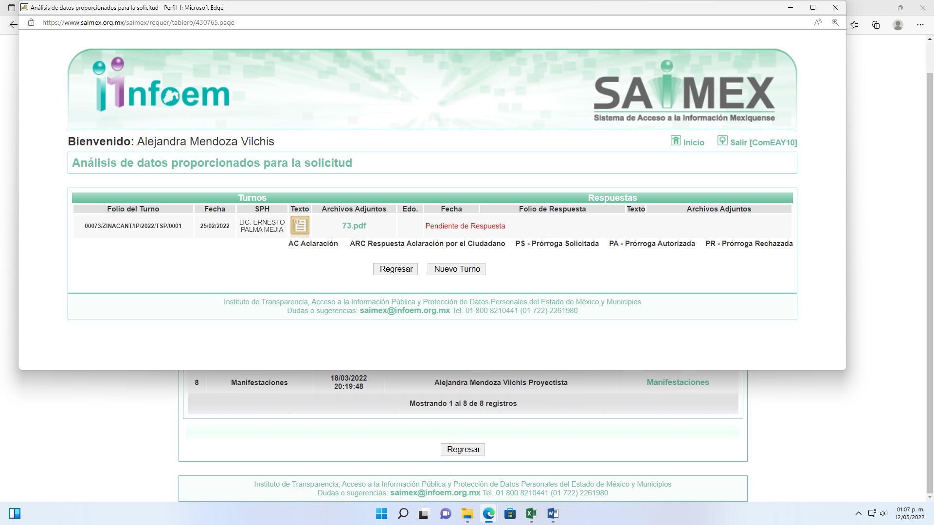
III. Respuesta del Sujeto Obligado:
Del expediente electrónico conformado en el SAIMEX, del Recurso de Revisión materia del presente estudio, se advierte que en fecha dieciséis de marzo de dos mil veintidós, EL SUJETO OBLIGADO dio respuesta a través de dos archivos electrónicos cuyo contenido se describe enseguida:
- respuesta a solicitud 73-22.pdf: contiene el escrito de respuesta del Titular de la Unidad de Transparencia mediante el cual informa que adjunta la documentación solicitada
- ACTAS DE CABILDO 01-2022.pdf: contiene el Acta de la Primera Sesión Ordinaria de Cabildo de fecha primero de enero de dos mil veintidós.

IV. Del Recurso de Revisión.
En fecha diecisiete de marzo de dos mil veintidós, el particular presentó ante este Instituto el Recurso de Revisión materia del presente estudio, a través del SAIMEX, al que se le asignó el número al rubro citado, en contra de la respuesta otorgada por EL SUJETO OBLIGADO y en el cual EL RECURRENTE señaló las siguientes manifestaciones:
Acto Impugnado:
“Información incompleta.” (Sic)
Razones o motivos de Inconformidad:
“Entrega acta de cabildo sin firmas ademas de que no contiene las participaciones de los regidores, lo que es notable que no coincide la versión de video de la página del ayuntamiento con la enviada.” (Sic)
V. Del turno del Recurso de Revisión.
En fecha diecisiete de marzo de dos mil veintidós, el Recurso de que se trata se envió electrónicamente al Instituto; por lo que, con fundamento en el artículo 185, fracción I de la Ley de Transparencia y Acceso a la Información Pública del Estado de México y Municipios, se turnó, a través del SAIMEX, a la Comisionada Sharon Cristina Morales Martínez, a efecto de que decretara su admisión o desechamiento.
a) Admisión del Recurso de Revisión:
En fecha dieciocho de marzo de dos mil veintidós, en atención a lo dispuesto en el artículo 185, fracciones I, II y IV, de la Ley de Transparencia y Acceso a la Información Pública del Estado de México y Municipios, se notificó a las partes el Acuerdo de admisión a trámite del referido Recurso de Revisión; así como, la integración del expediente respectivo, mismo que se puso a su disposición, para que en el plazo máximo de siete días hábiles, EL RECURRENTE realizara manifestaciones, alegatos y ofreciera las pruebas que a su derecho conviniera y, en el caso del SUJETO OBLIGADO, para que exhibiera el Informe Justificado correspondiente.
b) Manifestaciones:
De las constancias que obran en el SAIMEX, se desprende que EL SUJETO OBLIGADO en fecha veintidós de marzo de dos mil veintidós, presentó el informe justificado correspondiente y anexó los archivos electrónicos que se describen a continuación:
- respuesta a solicitud 73-22.pdf: contiene el escrito de la Titular de la Unidad de Transparencia mismo que fue remitido en respuesta.
- ACTAS DE CABILDO 01-2022.pdf: contiene 61 fojas con la versión estenográfica del Acta de Cabildo de la Primera Sesión Ordinaria de fecha primero de enero de dos mil veintidós.
Informe justificado que fue puesto a la vista del RECURRENTE en fecha veintisiete de abril del presente año.
Por su parte EL RECURRENTE no presentó pruebas ni realizó manifestación alguna en relación al Recurso de Revisión o bien del informe justificado que fue hecho de su conocimiento; sirve de sustento a lo anterior, la captura de pantalla siguiente:
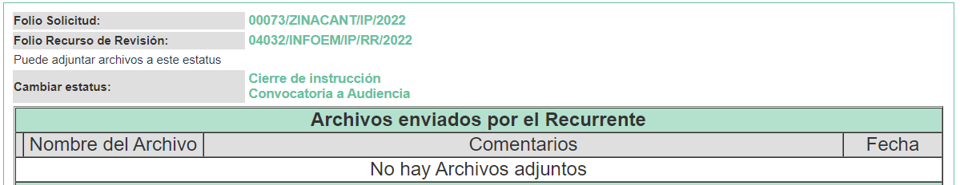
c) Cierre de Instrucción:
Una vez analizado el estado procesal que guarda el expediente, el diecisiete de mayo de dos mil veintidós, se acordó el cierre de instrucción; así como, la remisión del mismo a efecto de ser resuelto, de conformidad con lo establecido en el artículo 185, fracciones VI y VIII de la Ley de Transparencia y Acceso a la Información Pública del Estado de México y Municipios.
CONSIDERANDO
PRIMERO. Competencia.
Este Instituto de Transparencia, Acceso a la Información Pública y Protección de Datos Personales del Estado de México y Municipios, es competente para conocer y resolver el presente Recurso de Revisión, conforme a lo dispuesto en los artículos 6, Apartado A de la Constitución Política de los Estados Unidos Mexicanos; 5, párrafos trigésimo, trigésimo primero y trigésimo segundo, fracciones IV y V de la Constitución Política del Estado Libre y Soberano de México; 2 fracción II, 13, 29, 36, fracciones I y II, 176, 178, 179, 181 párrafo tercero y 185 de la Ley de Transparencia y Acceso a la Información Pública del Estado de México y Municipios; y 9, fracciones I y XXIV y 11 del Reglamento Interior del Instituto de Transparencia, Acceso a la Información Pública y Protección de Datos Personales del Estado de México y Municipios.
SEGUNDO. Interés.
El Recurso de Revisión fue interpuesto por parte legítima en atención a que fue presentado por EL RECURRENTE, quien a través del usuario y contraseña que el mismo creo para poder acceder al Sistema SAIMEX, es quien formuló la solicitud de información pública.
TERCERO. Oportunidad.
El Recurso de Revisión fue interpuesto dentro del plazo de quince días hábiles, contados a partir del día siguiente al en que EL RECURRENTE tuvo conocimiento de la respuesta impugnada; tal y como, lo prevé el artículo 178 de la Ley de Transparencia y Acceso a la Información Pública del Estado de México y Municipios, que establece:
“Artículo 178. El solicitante podrá interponer, por sí mismo o a través de su representante, de manera directa o por medios electrónicos, Recurso de Revisión ante el Instituto o ante la Unidad de Transparencia que haya conocido de la solicitud dentro de los quince días hábiles, siguientes a la fecha de la notificación de la respuesta.

A falta de respuesta del sujeto obligado, dentro de los plazos establecidos en esta Ley, a una solicitud de acceso a la Información Pública el recurso podrá ser interpuesto en cualquier momento, acompañado con el documento que pruebe la fecha en que presentó la solicitud.

En el caso de que se interponga ante la Unidad de Transparencia, ésta deberá remitir el Recurso de Revisión al Instituto a más tardar al día siguiente de haberlo recibido.” (Sic)
En esa tesitura, atendiendo a que EL SUJETO OBLIGADO notificó la respuesta a la solicitud de acceso a la Información Pública el día dieciséis de marzo de dos mil veintidós, así, el plazo de quince días hábiles que el artículo 178 de la Ley de la materia otorga al hoy RECURRENTE para presentar el respectivo Recurso de Revisión, transcurrió del diecisiete de marzo al siete de abril de dos mil veintidós, sin contemplar en el cómputo los días diecinueve, veinte, veintiséis, veintisiete de marzo, dos y tres de abril del presente año, por corresponder a sábados y domingos, considerados como días inhábiles, en términos del artículo 3, fracción X de la Ley de Transparencia y Acceso a la Información Pública del Estado de México y Municipios; así como el día veintiuno de marzo de dos mil veintidós por corresponder a un día inhábil en términos del Calendario Oficial en materia de Transparencia aprobado por el Pleno en fecha quince de diciembre de dos mil veintiuno,
Por tanto, si el Recurso de Revisión que nos ocupa, se interpuso el diecisiete de marzo de dos mil veintidós, éste se encuentra dentro de los márgenes temporales previstos en el precepto legal citado en el párrafo anterior y, por tanto, su interposición se considera oportuna.
CUARTO. Procedibilidad.
Esté Órgano Garante considera importante precisar que conforme al artículo 180, fracción II, último párrafo de la Ley de Transparencia y Acceso a la Información Pública del Estado de México y Municipios, el cual prevé que cuando las solicitudes se presenten de manera electrónica no es requisito indispensable el proporcionar el nombre, tal como se muestra a continuación:
“Artículo 180. El Recurso Revisión contendrá:
…
II. El nombre del solicitante que recurre o de su representante y, en su caso, …
En caso de que el recurso se interponga de manera electrónica no será indispensable que contengan los requisitos establecidos en las fracciones II, IV, VII y VIII.”
(Énfasis añadido)
Con fundamento en el precepto legal antes citado, el Recurso Revisión materia del presente asunto, se interpuso de manera electrónica y, por ende, no es necesario que contenga determinados requisitos, entre ellos, el nombre del RECURRENTE; en ese sentido en el presente caso, al haber sido presentado el Recurso Revisión vía SAIMEX, dicho requisito resulta innecesario.
Lo anterior es así, pues el artículo 15 de Ley de Transparencia y Acceso a la Información Pública del Estado de México y Municipios prevé que, toda persona tendrá acceso a la información sin necesidad de acreditar interés alguno o justificar su utilización, de lo que se infiere que para el ejercicio del derecho de acceso a la Información Pública, el nombre no es un requisito sine qua non para que los particulares ejerzan el derecho de acceso a la Información Pública, pues por el contrario la Ley de la materia señala en su artículo 155, párrafo segundo la posibilidad de que las solicitudes de información sean anónimas, al utilizar un nombre incompleto o, inclusive un seudónimo.
Aunado a lo anterior, cabe precisar que los artículos 6, Apartado A, fracciones III y IV de la Constitución Política de los Estados Unidos Mexicanos y 5, párrafos trigésimo, trigésimo primero y trigésimo segundo, fracciones I, III, IV y V de la Constitución Política del Estado Libre y Soberano de México, garantizan el ejercicio del derecho de acceso a la Información Pública, disponen que toda persona sin necesidad de acreditar interés alguno o justificar su utilización, tendrá acceso gratuito a la Información Pública.
Asimismo, se estima que el requisito relativo al nombre del RECURRENTE no constituye un supuesto indispensable de procedibilidad de los Recurso Revisión, en términos de los artículos 25 de la Convención Americana de Derechos Humanos, 1 párrafos segundo y tercero, 6 apartado A, fracciones III y IV de la Constitución Política de los Estados Unidos Mexicanos y 5, párrafo vigésimo segundo de la Constitución Política del Estado Libre y Soberano de México, debido a que el acceso a la Información Pública es un Derecho Humano que no requiere legitimación en la causa, sino únicamente basta con que el solicitante se encuentre legitimado en el procedimiento de Recurso Revisión, circunstancia que se acredita con las constancias electrónicas del expediente, de las que se desprende que EL RECURRENTE es la misma persona que realizó la solicitud de acceso a la Información Pública que ahora se impugna.
Es así que, para el estudio de la materia sobre la que se resuelve el presente Recurso Revisión, resulta intrascendente conocer el nombre de la persona que lo hubiere promovido, en virtud de que tanto la Constitución Política de los Estados Unidos Mexicanos, como la Constitución Política del Estado Libre y Soberano de México, reconocen la prerrogativa de los individuos para que no resulte necesario la acreditación de un interés o justificar la utilización de la información; siendo ocioso realizar dicho análisis; toda vez que, se limitaría el ejercicio de un Derecho Humano, como el Derecho de Acceso a la Información Pública, por una cuestión procedimental.
QUINTO. Estudio y análisis del asunto.
El presente análisis y la emisión de la resolución se fundan en el contenido íntegro de las actuaciones que obran en el expediente electrónico del SAIMEX, ello con la finalidad de que este Órgano Garante se encuentre en la posibilidad de dictar el fallo correspondiente y conforme a derecho, tomando en consideración los elementos aportados por las partes y respetando en todo momento el principio de máxima publicidad consagrado en nuestra legislación mexicana.
En ese tenor, para un mejor estudio y comprensión del asunto que se resuelve, es preciso recordar que EL RECURRENTE solicitó al SUJETO OBLIGADO de manera digital el acta de la primera sesión ordinaria de cabildo de fecha primero de enero de dos mil veintidós.
En respuesta EL SUJETO OBLIGADO le entregó en formato pdf consistente de sesenta y una hojas la versión estenográfica del Acta de Cabildo solicitada; sirviendo de sustento la captura de pantalla siguiente:
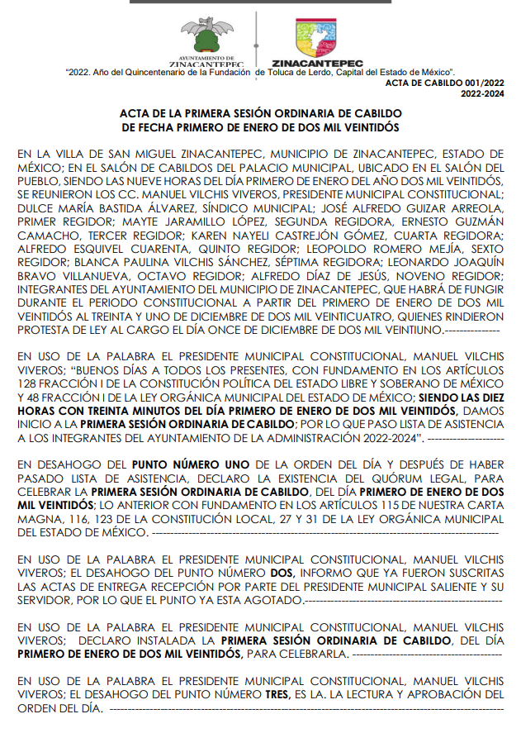
Inconforme con dicha respuesta el particular presentó el medio de impugnación en estudio; por medio del cual, se dolió de la entrega del Acta de Cabildo sin firmas y sin la descripción de las participaciones de los regidores señalando que no coincide la versión escrita con el video publicado en la página web del Ayuntamiento.
Así, es necesario recordar que EL SUJETO OBLIGADO en informe justificado remitió de nuevo el oficio por medio del cual dio respuesta a la solicitud y el Acta entregada en respuesta; sin que, EL RECURRENTE hiciera manifestación alguna al respecto o bien hiciera llegar pruebas o alegatos que a su derecho convinieran.
Hechas las manifestaciones que anteceden, es importante para este Órgano Garante señalar que, las manifestaciones expuestas por el particular al momento de presentar su inconformidad versaron en primer lugar respecto a que se le entregara el Acta de cabildo solicitada sin las firmas de los que en ella intervinieron; por lo que, en ese orden de ideas es importante traer a contexto que el artículo 1.293 del Código de Procedimientos Civiles del Estado de México, prevé el concepto de documento público y es: “Artículo 1.293.- Son documentos públicos los formulados por Notarios o Corredores Públicos, y los expedidos por servidores públicos en el ejercicio de sus atribuciones legales. La calidad de públicos se demuestra por los sellos, firmas u otros signos exteriores que prevengan las leyes.” (Sic) en ese tenor el documento entregado constituye un documento público; por lo que, al haber sido remitida a través del SAIMEX como parte de la respuesta del Titular de la Unidad de Transparencia, dicha documental se considera valida en materia de transparencia; lo anterior de acuerdo con el Criterio Orientador número 07/19 emitido por el Instituto Nacional de Transparencia, Acceso a la Información y Protección de Datos Personales, que a la letra dice:
“Documentos sin firma o membrete. Los documentos que son emitidos por las Unidades de Transparencia son válidos en el ámbito de la Ley Federal de Transparencia y Acceso a la Información Pública cuando se proporcionan a través de la Plataforma Nacional de Transparencia, aunque no se encuentren firmados y no contengan membrete.”
(Énfasis añadido)

Aunado a que EL SUJETO OBLIGADO generó dicho documento de acuerdo con lo previsto en el artículo 94, fracción II, inciso b) de la Ley de Transparencia y Acceso a la Información Pública del Estado de México y Municipios, que establece como deber de los Municipios poner a disposición del público y actualizar entre otras cosas la información relativa a las actas de cabildo, tal y como se muestra a continuación:

“Título Quinto
De las Obligaciones de Transparencia
Capítulo III
De las Obligaciones de Transparencia Específicas de los Sujetos Obligados
Artículo 94. Además de las obligaciones de transparencia común a que se refiere el Capítulo II de este Título, los sujetos obligados del Poder Ejecutivo Local y municipales, deberán poner a disposición del público y actualizar la siguiente información:
…
II. Adicionalmente en el caso de los municipios:
…
b) Las actas de sesiones de cabildo, los controles de asistencia de los integrantes del Ayuntamiento a las sesiones de cabildo y el sentido de votación de los miembros del cabildo sobre las iniciativas o acuerdos;
…”
(Énfasis añadido
En ese tenor, no se omite comentar que al haber existido un pronunciamiento por parte del SUJETO OBLIGADO, a fin de dar respuesta a la solicitud planteada, este Instituto no está facultado para manifestarse sobre la veracidad de la información proporcionada, pues este Órgano Garante conforme al artículo 36 de la Ley de la Materia, no se encuentra facultado para pronunciarse acerca de la veracidad de la información remitida por los Sujetos Obligados.
Sirve de sustento a lo anterior, el criterio 31/10 emitido por el entonces Instituto Federal de Acceso a la Información y Protección de Datos, ahora Instituto Nacional de Acceso a la Información y Protección de Datos, el cual refiere:
“El Instituto Federal de Acceso a la Información y Protección de Datos no cuenta con facultades para pronunciarse respecto de la veracidad de los documentos proporcionados por los sujetos obligados. El Instituto Federal de Acceso a la Información y Protección de Datos es un órgano de la Administración Pública Federal con autonomía operativa, presupuestaria y de decisión, encargado de promover y difundir el ejercicio del derecho de acceso a la información; resolver sobre la negativa de las solicitudes de acceso a la información; y proteger los datos personales en poder de las dependencias y entidades. Sin embargo, no está facultado para pronunciarse sobre la veracidad de la información proporcionada por las autoridades en respuesta a las solicitudes de información que les presentan los particulares, en virtud de que en los artículos 49 y 50 de la Ley Federal de Transparencia y Acceso a la Información Pública Gubernamental no se prevé una causal que permita al Instituto Federal de Acceso a la Información y Protección de Datos conocer, vía recurso revisión, al respecto.” (Sic)

Así pues, de la información remitida en respuesta se puede observar que EL SUJETO OBLIGADO colma a cabalidad la solicitud de información, por lo que es de señalar que las respuestas de los Sujetos Obligados, deben contar con dos elementos: congruencia y exhaustividad.

Entendiendo el primero como una relación entre el requerimiento formulado y la respuesta propiciada y el segundo como atender de manera puntual a cada uno de los pronunciamientos en la solicitud

Sobre ello versa el criterio orientador 002/2017 del INAI, y la tesis 1a. CCCXXVII/2014 (10a.) emitida por la Primera Sala de la Suprema Corte de Justicia de la Nación, cuyo tenor es el siguiente:

“Congruencia y exhaustividad. Sus alcances para garantizar el derecho de acceso a la información. De conformidad con el artículo 3 de la Ley Federal de Procedimiento Administrativo, de aplicación supletoria a la Ley Federal de Transparencia y Acceso a la Información Pública, en términos de su artículo 7; todo acto administrativo debe cumplir con los principios de congruencia y exhaustividad. Para el efectivo ejercicio del derecho de acceso a la información, la congruencia implica que exista concordancia entre el requerimiento formulado por el particular y la respuesta proporcionada por el sujeto obligado; mientras que la exhaustividad significa que dicha respuesta se refiera expresamente a cada uno de los puntos solicitados. Por lo anterior, los sujetos obligados cumplirán con los principios de congruencia y exhaustividad, cuando las respuestas que emitan guarden una relación lógica con lo solicitado y atiendan de manera puntual y expresa, cada uno de los contenidos de información.”(Sic).
Por lo que, si a decir del RECURRENTE el video de la primera sesión ordinaria de cabildo no coincide con el acta entregada en respuesta pero no expresa en qué punto o parte en especial de las participaciones de los regidores es que este Órgano Garante no puede pronunciarse al respecto pues ello implica dudar de un acto de autoridad y ello no se encuentra dentro de sus atribuciones de acuerdo a lo establecido en el artículo 36 de la Ley de Transparencia y Acceso a la Información Pública del Estado de México y Municipios; por lo que, sus razones o motivos de inconformidad devienen inoperantes y en consecuencia, este Órgano Garante determina CONFIRMAR la respuesta otorgada por el SUJETO OBLIGADO en la solicitud 00073/ZINACANT/IP/2022.
Así, con fundamento en lo prescrito en los artículos 5, párrafos trigésimos, trigésimos primero y trigésimos segundos, fracciones IV y V, de la Constitución Política del Estado Libre y Soberano de México, y los artículos 2, fracción II, 9, 29, 36, fracciones I y II, 176, 178, 179, 181, 185, fracción I, 186 y 188, de la Ley de Transparencia y Acceso a la Información Pública del Estado de México y Municipios, este Pleno:
RESUELVE:
PRIMERO. Resultan inoperantes las razones o motivos de inconformidad planteadas por EL RECURRENTE y analizadas en el Considerando QUINTO de esta resolución.

SEGUNDO. Se CONFIRMA la respuesta otorgada por EL SUJETO OBLIGADO a la solicitud de información que dio origen al Recurso de Revisión 04032/INFOEM/IP/RR/2022.

TERCERO. Notifíquese la presente resolución al Titular de la Unidad de Transparencia del SUJETO OBLIGADO para su conocimiento.

CUARTO. Notifíquese al RECURRENTE la presente resolución vía Sistema de Acceso a la Información Mexiquense (SAIMEX), así como que de conformidad con lo establecido en el artículo 196 de la Ley de Transparencia y Acceso a la Información Pública del Estado de México y Municipios, podrá impugnarla vía Juicio de Amparo en los términos de las leyes aplicables.
ASÍ LO RESUELVE, POR UNANIMIDAD DE VOTOS EL PLENO DEL INSTITUTO DE TRANSPARENCIA, ACCESO A LA INFORMACIÓN PÚBLICA Y PROTECCIÓN DE DATOS PERSONALES DEL ESTADO DE MÉXICO Y MUNICIPIOS, CONFORMADO POR LOS COMISIONADOS JOSÉ MARTÍNEZ VILCHIS; MARÍA DEL ROSARIO MEJÍA AYALA; SHARON CRISTINA MORALES MARTÍNEZ; LUIS GUSTAVO PARRA NORIEGA Y GUADALUPE RAMÍREZ PEÑA; EN LA DÉCIMA OCTAVA SESIÓN ORDINARIA CELEBRADA EL DIECIOCHO DE MAYO DE DOS MIL VEINTIDÓS, ANTE EL SECRETARIO TÉCNICO DEL PLENO, ALEXIS TAPIA RAMÍREZ.
SCMM/BLA/DEMF/AMV

